ESCEARIO PROBADO: | Ingresar a Familia y amigos desde Detalle de tu plan
ID ESCENARIO
FECHA DE PRUEBA: | 15/09/2025 12:24:35
CONCLUSIÓN DE PRUEBAS | {{CONCLUSION}}
LINEA Y PLAN | Sin datos
TIEMPO DE EJECUCIÓN: | 1 min 43 seg

1. Login exitoso a la Super App

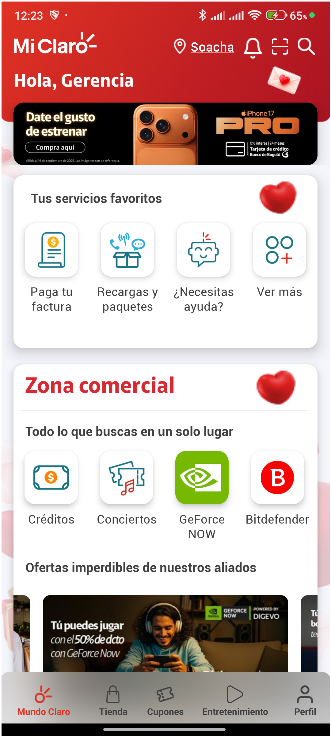
2. Información Inicial
a. Validar versión APP.

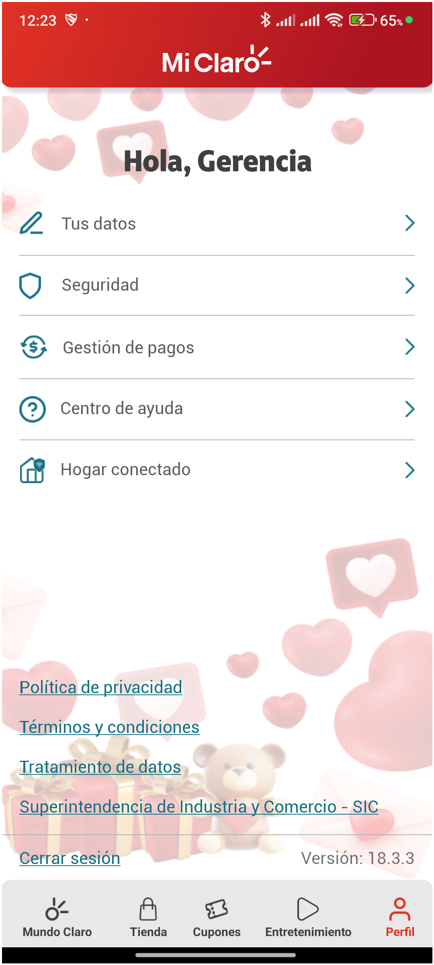
3. Menu Pagos y consultas

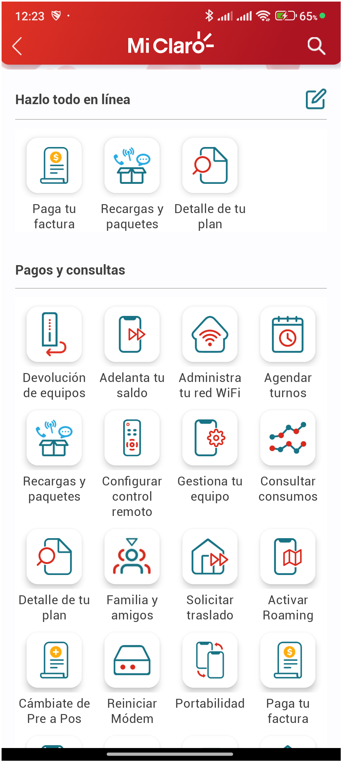
4. Seleccionar Detalle de tu plan


5. Seleccionar línea postpago 310 263 2840

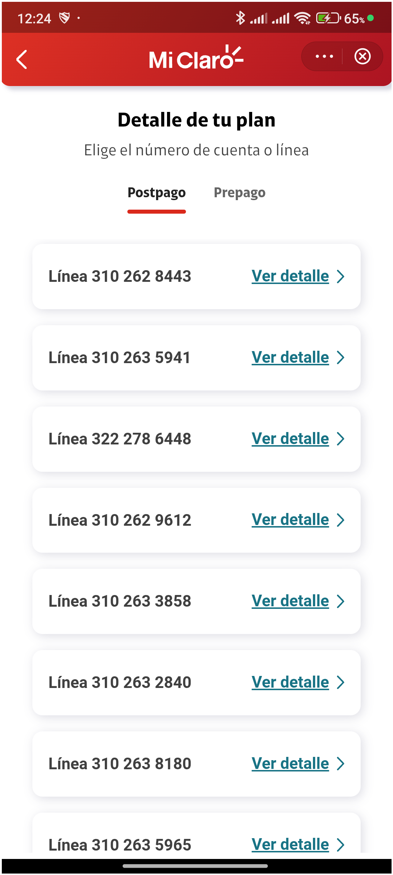
6. Validar versión de miniprograma

